电力终端通信端口检测仪

用户手册
（V1.0.6）

目 录
- 概述 ……………………………………………………………………………1
- 主要功能及特点 ………………………………………………………………1
- 面板 ……………………………………………………………………………1
- 基本知识 ………………………………………………………………………3
4.1 开机 ……………………………………………………………………3
4.2 关机 ……………………………………………………………………4
4.2 电池充电 ………………………………………………………………4
4.4 状态栏 ……………………………………………………4
4.5 输入方法 ………………………………………………………………5
- 操作 ……………………………………………………………………………5
5.1 主菜单 ……………………………………………………………6
5.2 通信参数设置 ……………………………………………………6
5.3 通信检测 ………………………………………………………7
5.4 电表模拟功能 ………………………………………………………8
5.5 485通信线路误码率测试………………………………………………9
5.6 日志文件管理 …………………………………………………10
5.7 广播授时 …………………………………………………12
5.8 串口调试工具 …………………………………………………12
6 其他操作 …………………………………………………………………………14
6.1 升级 ………………………………………………………14
6.2 抄表数据更改 ………………………………………………………14
7 产品保证 …………………………………………………………………14
8 产品配置 …………………………………………………………………14

- 概述
电力终端通讯端口检测仪，主要是用于检测电力负荷管理终端及多功能电能表485接口通讯功能的检测仪器。检测仪支持DL/T 645-1997多功能电能表通讯规约、DL/T 645-2007多功能电能表通讯规约、德国西门子(兰吉尔)电能表通讯规约、ABB电能表通讯规约和红相MK6电能表通讯规约，并可根据用户提供的通讯规约要求扩展规约类型。
本仪器具有体积小、重量轻、功能齐全、使用维护方便等优点。是从事于电能表检测、维护及负控终端安装调试的必备工具。
- 主要功能及特点
  - TFT真彩色汉字液晶显示，图形化操作界面，智能帮助系统。
  - 485通讯接口支持多种通讯协议可对多功能电能表485接口通讯功能进行检测。
  - 具有调制式和非调制式两种红外通讯接口，可对多功能电能表红外通讯功能进行检测。
  - 支持波特率300-19200。
  - 可模拟输出国标规约的电能表主要电能数据供电力负荷管理终端或其他自动抄表系统（AMR）使用，来检测其485通讯端口是否正常。
  - 使用双机可进行485通讯线路的误码率测试。
  - 对国标和兰吉尔电能表能自动侦测其表地址和通信波特率。
  - 可内置GPS模块对电能表的系统时钟进行对时并可记录电表地理信息（扩展功能）。
  - 可扩展载波通信模块，用以检测载波电能表的通信功能（扩展功能）。
  - 配置后台管理软件，本仪器可做抄表器使用（扩展功能）。
  - 超长工作时间，采用智能电源管理系统和新型高容量长寿命锂电池，保证仪器工作20小时以上。

- 面板
面板布置如图1、2、3所示：
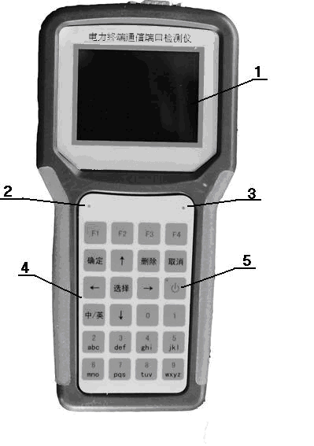
图1 面板

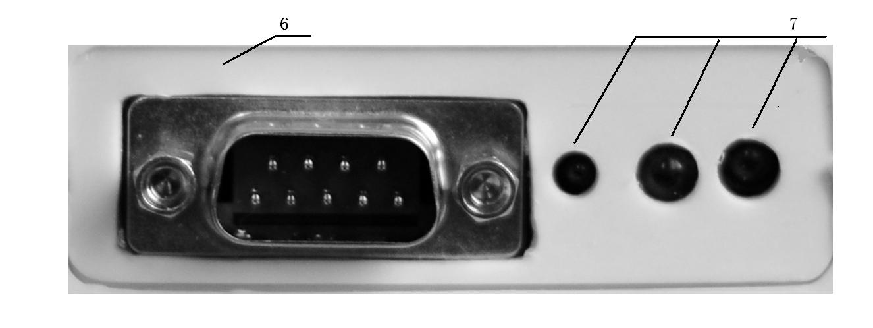
图2上侧板

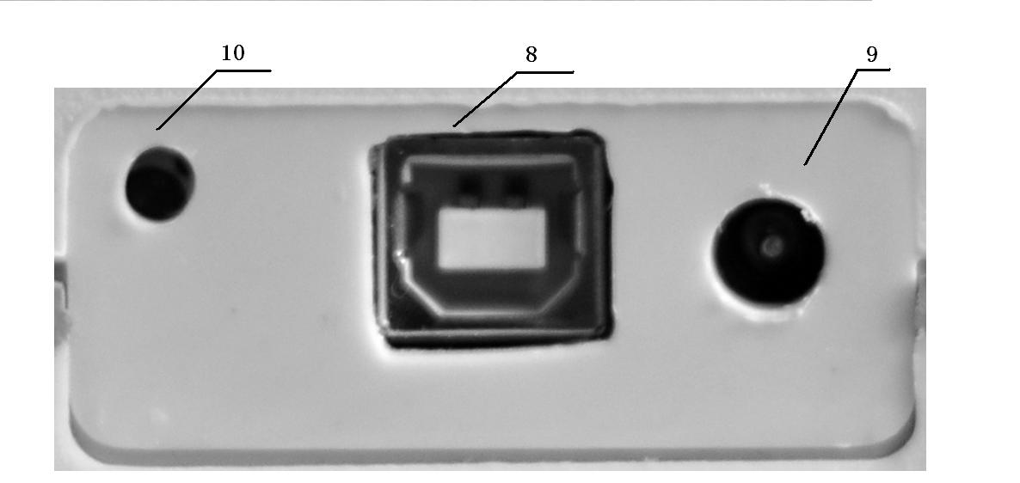
图3下侧板

- 液晶显示器；
- 发送指示灯；
- 接收指示灯；
- 输入键盘；
- 开关机键及电源指示灯；
- DB9通信接口；
- 红外通信端口；
- USB接口；
- 电池充电电源插座；
- 备用关机按钮口；

- 基本知识
4.1开机
按下开关键（图1：5），待绿色指示灯点亮松开按键，仪器首先进入如图4所示开机画面。

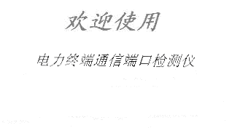
图4开机欢迎界面
4.2关机
a）在开机状态按下开关键（图1：5），待绿色指示灯点灭松开按键，仪器关闭。
b）在主菜单下选择关机。
c）在上述两种方法都无法关机时，用细棒插进备用关机按钮口 （图3：10）按下开关即可。
4.3电池充电
将充电器的插头插入仪器充电电源插座(图3：9),接上电源，充电器指示灯表示正在充电，充满电指示灯变绿。
4.4状态栏
仪器屏幕的下方显示一个状态栏，如图5所示：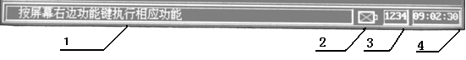
图5：状态栏
窗口1：操作提示窗口；本设备内置了智能帮助系统，在此处随时向用户提供操作方法。
窗口2：内置电池容量指示。
窗口3：输入状态指示。由于要通过0-9键输入数字、字母和汉字，按中/英键可改变输入状态，其中：
“1234”表示输入阿拉伯数字；
“abcd”表示输入小写字母；
“ABCD”表示输入大写字母；
“拼音”表示拼音中文输入；
“字符”表示输入常见字符。
窗口4：当前时间。
4.5输入方法
本仪器采用了和手机相同的输入方法，把光标移动到要输入的编辑框内，即可输入相关的内容。
  - 输入阿拉伯数字
1．按中/英键使输入状态进入数字输入状态（“1234”）。
2．按0-9键即可输入数字。
3．如果输入了错误的数字，可按删除键。
2）输入字母
1．按中/英键使输入状态进入字母输入状态，大写字母选择“ABCD”
小写字母选择“abcd”。
2．按相应的字母键即可输入。
3．如果有几个字母共用一个键，可快速按动此键切换，找出需要的
字母，稍微停顿一会即可。
4．如果输入了错误的字母，可按删除键。
3）输入汉字
1．按中/英键使输入状态进入汉字拼音输入状态（“拼音”）。
2．拼音输入示例，输入“上海” ：
a. 按‘7’‘4’‘2’‘6’‘4’五个键后如图6-1所示，
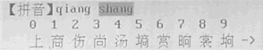
图6-1 拼音输入1
b.此时有两个重码，按右键选择“shang”后,按“确定”键，如图6-2所示，
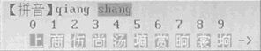
图6-2 拼音输入2
c.此时汉字带有背景色，按所需要的汉字上面的字母键（‘0’）即可；如果没有所需的汉字，按左右键进行翻页。
d.输完‘上’后自动进入联想，如图6-3所示，
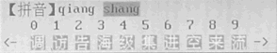
图6-3 拼音输入3
e.按左右键找出所需的汉字，按其上面的数字键（‘3’）。
- 操作
5.1 主菜单
主菜单（如图7）是本仪器的主控室，需要什么功能只要按下相应的图标即可。一般来说相应功能模块完成任务后都回到主菜单。仪器退出开机欢迎画面（图4）后直接进入。
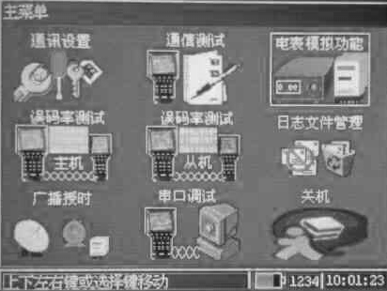
图7 主菜单
5.2通信参数设置
在主菜单下，按参数设置键可进入测试参数设置界面，如图8所示：
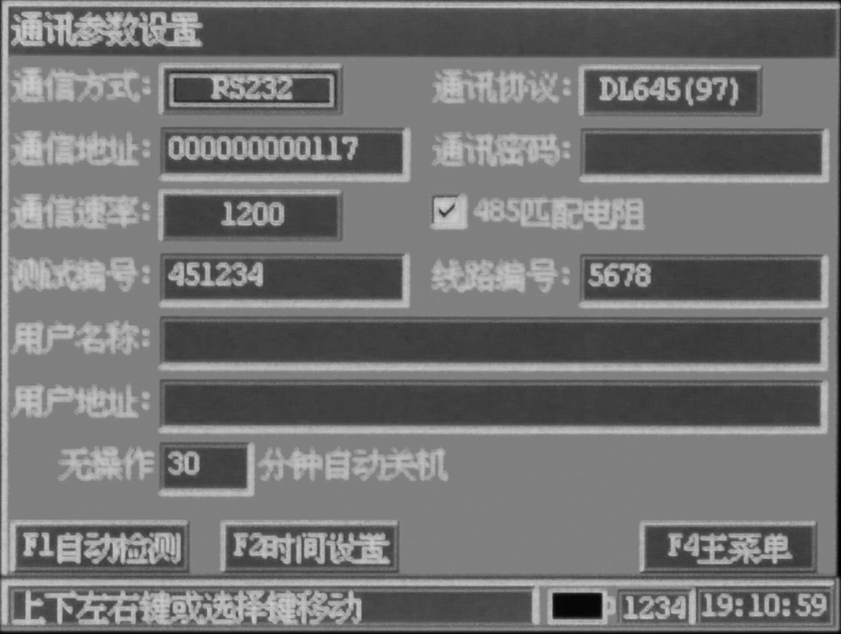
图8通信参数设置
5.2.1 参数含义
- 通信方式:
通信端口可选择485通信、调制红外、非调制红外和RS232。

- 通信协议：
支持的协议有：DL645（97）、DL645（07）、兰吉尔电表、ABB电表、和红相MK6
- 通信地址
在通信检测状态下输入被抄表的通信地址；
在协议模拟状态下输入模拟表的通信地址。
- 通信密码
输入电表通信密码。
- 通信速率
选择通信波特率。
- 485匹配电阻
在RS485通信时为了保证通信的可靠性一般在通信线路的末端加120欧姆的平衡电阻。如果通信线路已有平衡电阻，不要选择。
- 测试编号
最大输入的位数38位。
- 线路编号
最大输入的位数30位。
- 用户名称
可输入最大长度46字节，即23个汉字或46个字符。
- 用户地址
可输入最大长度46字节，即23个汉字或46个字符。
- 自动关机
为了节省电能可设置一段时间不操作仪器自动关机。输入为0时，取消自动关机功能。
5.2.2 自动检测
本机可对645协议和兰吉尔电表自动检测其通信地址和通信速率的功能。选择好通信方式和通信协议，按F1键即可。
5.2.3 仪器系统时间设置
按F2键，如图9所示，可修改仪器系统日期和时间.
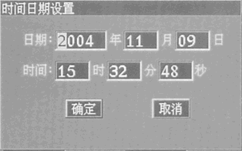
图9日期和时间设置

5.2.4 退出
按F4 键可返回主菜单，且可选择保存或不保存设置参数。
5.3 通信检测
通信参数设置完毕，可进行通信检测。在主菜单下选择通信检测图标可进入通信检测功能，如图10所示：
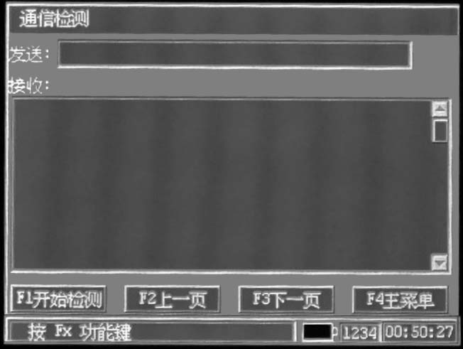
图10 通信检测
1）按F1键可对电表进行抄表，抄表内容可使用PC机抄表配置工具进行选择。
2）抄表结束后，可按F2键或F3键查看抄表结果。
3）按F4键可返回主菜单，并可选择保存或不保存抄表结果到日志文件中。
注：红外通信时请注意角度和距离。
5.4 电表模拟功能
本仪器可模拟输出国标规约的电能表主要电能数据供电力负荷管理终端或其他自动抄表系统（AMR）使用，来检测其485通讯端口是否正常。在主菜单下选择电表模拟功能图标可进入电表模拟功能，如图11所示：
使用时，进入通讯参数设置界面，将仪器参数（通信方式，通信协议，通信地址，通信速率）设置与电力负荷管理终端（或其他自动抄表系统）相同，保存设置好的数据，返回到电表模拟界面，进行通信测试。
注：本仪器模拟为电能表
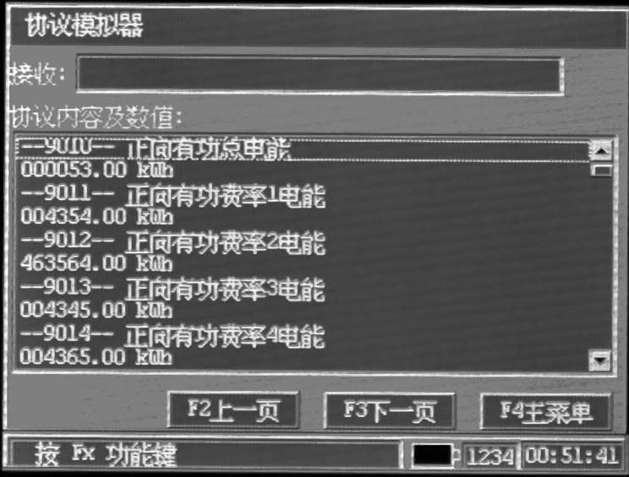
图11 电表模拟
1）本仪器暂支持645协议模拟，抄表值可通过PC机抄表配置工具进行设置。未设置的按0值返回数据。
2）按F2键或F3键可查看设置的内容及数值。
3）按F4键可返回主菜单。
5.5 485通信线路误码率测试
使用两套本设备可进行485通信线路的误码率测试，首先进行通信参置，设置好通信速率，主从的速率必须一样。把主机接到485线路的首端，从机接到末端，开机分别进入误码率主机和从机功能，如图12所示：
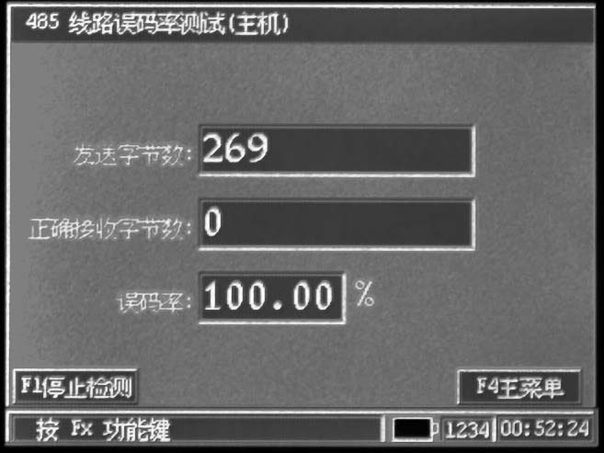
图12-1 误码率测试主机
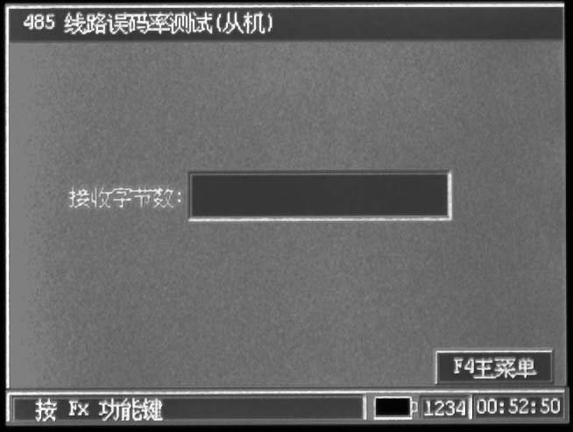
图12-1 误码率测试主机
按主机的F1键即可测量误码率。
5.6 日志文件管理
5.6.1测试结果数据存储
1）如要存储现场的数据在首次使用时需在数据库管理模块下新建一个文件，参见5.6.2 ；
2）退出日志文件管理功能后，下次开机可不用设置。

5.6.2日志文件管理
在主菜单界面下选取日志文件管理可进入，如图13-1所示：
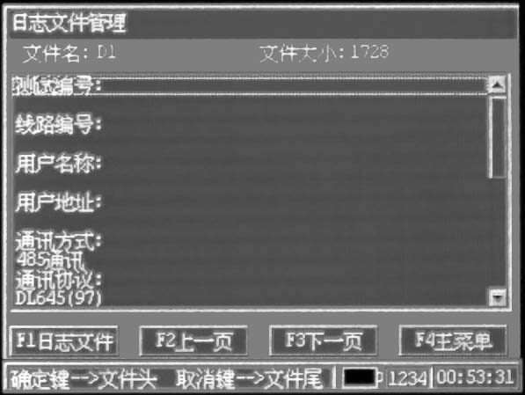
图13-1日志文件管理
- 按F1键，出现是否新建一个日志文件对话框，选择是，如图13-2所示：
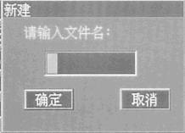
图13-2新建日志文件
此时可在编辑框输入不大于8个大写字符日志文件名，按确定键即可。
- 如果不选择新建文件，可打开一个日志文件，如图13-3所示：
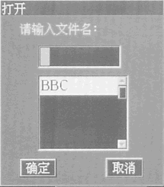
图13-3打开日志文件
此时可在编辑框输入日志文件名或按选择键在列表框中选择一个日志文件名，按确定键即可。
按F2键和F3键查看日志文件内容，按确定键跳到文件头，按取消键跳到文件尾。
- 按F4键返回主菜单。

5.7 广播授时
在主菜单界面下选取广播授时可进入，如图14所示：
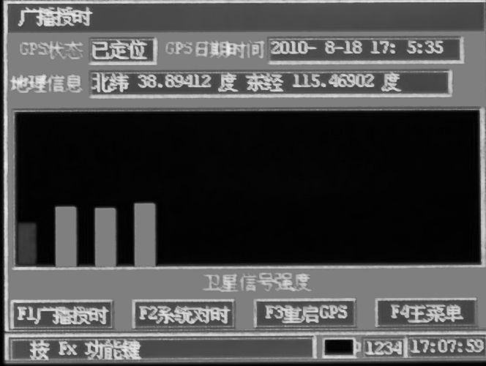
图14广播校时

1）按F1键可对电表进行广播授时。
2）按F2键可使本仪器的系统时间和GPS时间保持一致。
3）按F3键重启GPS。

4）按F4键可返回主菜单，并可选择保存或不保存地理信息结果到日志文件中。

注：
1 本功能的GPS为可选件，但在无GPS情况下，可使用本机的系统时间进行广播授时；
2 但在室内GPS无法定位时，可到室外空旷地带使GPS定位后，用系统对时功能使本仪器的系统时间和GPS时间保持一致，然后用本机时间进行广播授时。
3 根据645协议规定，只有电表时钟和标准时间相差5分钟内才可进行广播授时，超过5分钟请联系厂家使用编程器修改时间。

5.8 串口调试工具
为了方便对未知协议电表通信检测和方便对现场管理终端安装时的调试，编写了此工具。在主菜单界面下选取串口调试可进入，如图15-1所示：

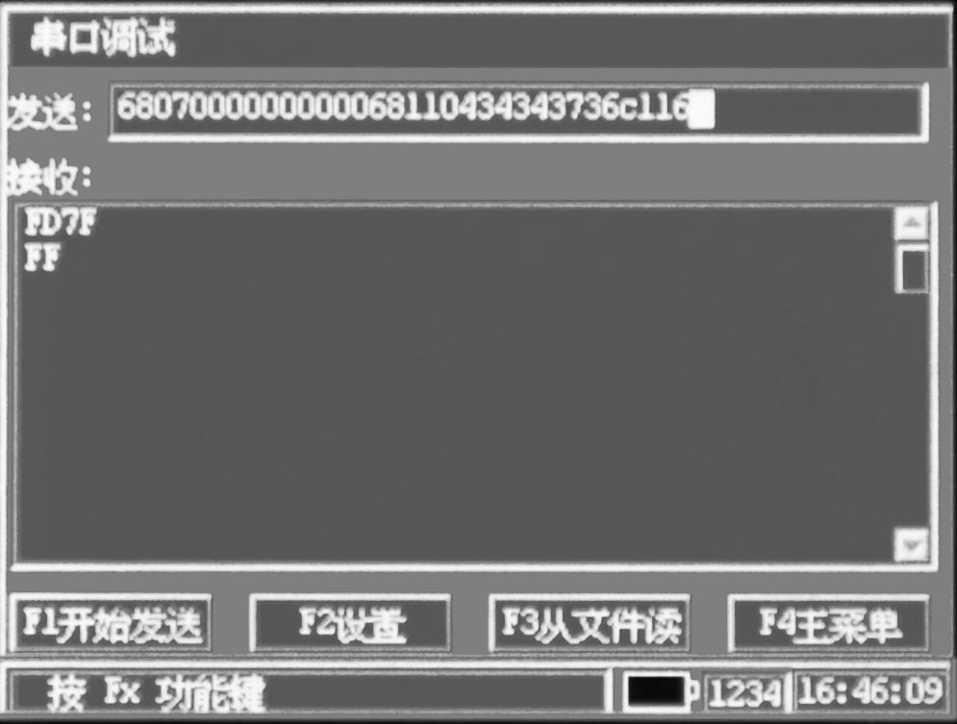
图15-1 串口调试

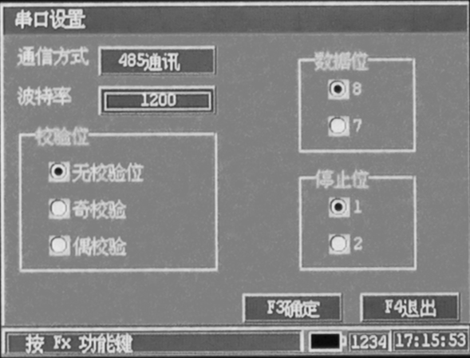
图15-2 串口设置

1）按F2键可对串口进行设置，如图15-2所示。
2）在发送对话框编辑发送内容后按F1键即可。
3）发送的内容也可在PC机上用记事本按行编辑一个文件保存为NS2K5.TXT,然后转送到测试仪的根目录下，按F3键可从此文件读出一行。
4）如果串口有接收的内容即刻显示在接收对话框内

5）按F4键可返回主菜单。

注：
发送和接收的内容都是按16进制ASIC码处理。

- 其他操作
6.1 升级
本仪器的软件可随时升级，操作方法如下：
- 打开仪器电源。
- 用USB通信电缆通过USB端口（图2:8）把仪器和PC机连接起来。
- 等待一会，PC机将出现一个可移动磁盘的盘符。
- 把需要升级的文件覆盖原文件即可。
6.2 抄表数据内容更改
1）把仪器和PC机相连，操作同上。
2）运行PC机的抄表配置工具软件，配置完后保存。
3）在抄表配置工具安装路径下有一个\xydata子目录,把此目录下的所有文件拷贝到可移动磁盘相应的目录下，覆盖原文件即可。

七、产品保证
本机自售出之日一年内，对非用户使用不当而产生的产品质量，问题实行保修，产品终身维修。

八、产品配置
检测仪 1台
485通信测试线 1条
电池充电器 1只
USB 通讯线 1条
光盘（使用手册及后台软件） 1张

